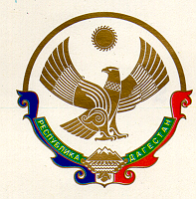
РЕСПУБЛИКИ ДАГЕСТАН
МУНИЦИПАЛЬНОГО ОБРАЗОВАНИЯ « ДАХАДАЕВСКИЙ РАЙОН»
368570 селение Уркарах Дахадаевский район Республика Дагестан _ _____
17.02.2017г. №37-р

Р А С П О Р Я Ж Е Н И Е

О назначении от главы муниципального района членов конкурсных комиссий по проведению конкурсов по отбору глав сельских поселений района

В соответствии с п.2.1 ст.36 Федерального закона от 06.10.2003 г. №131-ФЗ «Об общих принципах организации местного самоуправления в РФ», Положением «О порядке проведения конкурса по отбору кандидатур на должность главы сельского поселения», руководствуясь Уставом МО «Дахадаевский район»:

- Назначить членами конкурсных комиссий от Главы МО «Дахадаевскийрайон»
  - Гаджиева Габиба Гаджиевича, главного специалиста по кадрам Администрации МО «Дахадаевский район»- председатель комиссии.
  - Омаров Али Рабаданович-депутат Собрания депутатов МО «Дахадаевский район»
  - Исахмедова Габибуллу Арслановича, председателя КСК МО «Дахадаевский район», член конкурсной комиссии по отбору главы поселения МО «сельсовет Бускринский»;

2. Разместить настоящее распоряжение на официальном сайте администрации МО «Дахадаевский район».

Глава Д.Омаров

